基于Pro/E满足啮合原理的双圆弧齿轮参数化设计#
王伟林¹，武宝林^{1,2}**

（1. 天津工业大学机械工程学院，天津 300387；
2. 天津工业大学教务处）

摘要：为实现满足啮合原理的双圆弧齿轮参数化建模设计，并证明建模的正确性，本文以国标GB/T12759-1991型双圆弧齿轮为研究对象，分析其齿面方程以及其端面齿廓各弧段的几何关系，利用Pro/E的三维建模功能和参数化功能完成了模型设计。从双圆弧齿轮的齿面方程出发，得出圆弧齿轮弦齿厚和弦齿高的计算公式。以一个所建模型的凸齿为例，将其弦齿高、弦齿厚的测量值与计算公式得出的理论值进行对比，所得结果一致，证明建模正确。建立起GB/T12759-1991型双圆弧齿轮，法面模数从1.5mm到50mm变化的双圆弧齿轮库。
关键词：双圆弧齿轮；Pro/E；啮合原理；参数化设计
中图分类号：TH122

Parametric designing of the double circular-arc gear meeting of the meshing theory based on Pro/E
WANG Weilin, WU Baolin
(Tianjin Polytechnic University,Tianjin 300387)

Abstract: To realize the design of precise model of parameterized double circular-arc gear based on conditions of conjugated contact of gear. GB/T12759-1991 double circular-arc gears are taken as the objects of study. The parameterized model is built by studying the equation of tooth surfaces and researching the transverse tooth profile in Pro/E. The correctness of the proposed model is proved through an example (GB/T12759-1991), by measuring the chordal addendum and chordal thickness of its normal convex tooth. This system establishes the double circular-arc gear library of GB/T12759-1991, whose normal module can change from 1.5 mm to 50 mm.
Key words: Double circular-arc gear;Pro/E;Meshing theory; Parametric designing

- 引言
双圆弧齿轮具有凹凸齿廓啮合的优点，综合承载能力强，在接触强度和弯曲强度方面，比渐开线齿轮传动有很大幅度的提高，且制造工艺简单，成本低。但是由于各种因素造成的振动和噪声限制了其应用领域。随着计算机技术的发展，为了能够利用计算机手段对双圆弧圆弧齿轮进行分析、研究以拓展其应用领域，有必要建立精确三维模型，但其基本齿廓参数繁多、关系复杂和齿体结构复杂、多变，因而成为三维造型的难点。对双圆弧齿轮三维建模，人们已经做了一定工作，有人用UG、Pro/E等三维造型软件建立了参数化的双圆弧齿轮模型^{[1]~ [6]}，从齿轮的成形过程分析，这些参数化的模型都不准确，不满足齿条齿轮——啮合原理，即齿轮共轭接触条件。有人用Pro/E和ANSYS软件联合建立了满足啮合原理的模型但并未参数化^{[7]}，或仅对基本齿廓进行了参数化^{[8]}。本文在前人研究的基础上通过对双圆弧齿轮基本齿廓和啮合原理的分析，利用Pro/E的二次开发工具模块“程序”等功能，建立起参数化的零件三维模型。为双圆弧齿轮的有限元分析、仿真等计算机手段研究打下基础。
- 双圆弧齿轮基本齿廓参数
图1所示为GB/T12759-1991型双圆弧齿轮基本齿条在法平面内的齿廓（本文称为基本齿廓），其中各符号含义见文献^{[9]}。
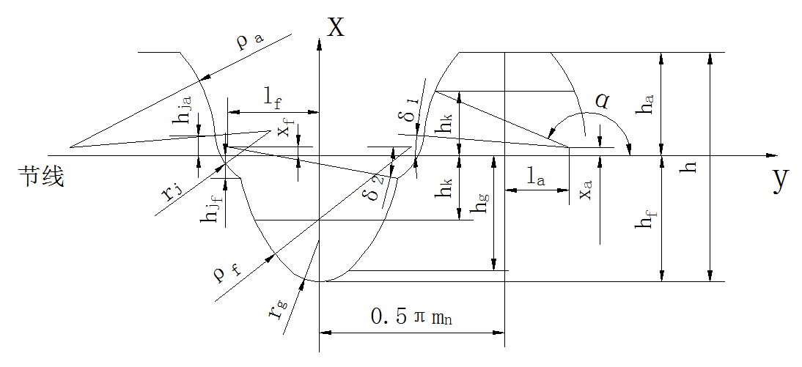
图1 基本齿廓
如图1所示对基本齿廓坐标化，建立笛卡尔坐标系，y轴与基本齿廓节线重合，z轴由笛卡尔坐标系规则定出。一个完整的双圆弧齿轮由8段圆弧组成，这些圆弧的位置关系，可以利用各段圆弧圆心坐标、半径及各圆弧起始位置的齿形角来表示。由图1可以看到这8段圆弧关于x轴对称，从第一象限的凸齿齿廓开始，依次向y轴负方向，可得表1所示8段圆弧的表达式
表1 各圆弧区段表达式
圆弧区段编号 |  | 圆弧区段名称 | 圆弧圆心的x坐标 | 圆弧圆心的y坐标 |  | 圆弧半径
第一弧段 |  | 凸齿齿廓 | $$x_{a}$$ | $$l_{a}+0\text{.}5{πm}_{n}$$ |  | $$ρ_{a}$$
第二弧段 |  | 过渡齿廓 | $$\left(ρ_{a}+r_{j}\right)\text{sin}δ_{1}+x_{a}$$ | $$l_{a}+0\text{.}5{πm}_{n}−\left(ρ_{a}+r_{j}\right)\text{cos}δ_{1}$$ |  | $$r_{j}$$
第三弧段 |  | 凹齿齿廓 | $$x_{f}$$ | $$−l_{f}$$ |  | $$ρ_{f}$$
第四弧段 |  | 齿根齿廓 | $$−\left(h_{f}−r_{j}\right)$$ | 0 |  | $$r_{g}$$
第五弧段 |  | 齿根齿廓 | $$−\left(h_{f}−r_{j}\right)$$ | 0 |  | $$r_{g}$$
第六弧段 |  | 凹齿齿廓 | $$x_{f}$$ | $$l_{f}$$ |  | $$ρ_{f}$$
第七弧段 |  | 过渡齿廓 | $$\left(ρ_{a}+r_{j}\right)\text{sin}δ_{1}+x_{a}$$ | $$−l_{a}−0\text{.}5{πm}_{n}+\left(ρ_{a}+r_{j}\right)\text{cos}δ_{1}$$ |  | $$r_{j}$$
第八弧段 |  | 凸齿齿廓 | $$x_{a}$$ | $$−l_{a}−0\text{.}5{πm}_{n}$$ |  | $$ρ_{a}$$
 | 圆弧起始齿形角 |  |  |  | 圆弧终止齿形角
第一弧段 | $$\text{180}−\text{arcsin}\left(\frac{h_{a}−x_{a}}{ρ_{a}}\right)$$ |  |  |  | $$\text{180}−δ_{1}$$
第二弧段 | $$\text{360}−δ_{2}$$ |  |  |  | $$\text{360}−\text{arcsin}\left(\frac{x_{a}+\left(ρ_{a}+r_{j}\right)\text{sin}δ_{1}+h_{\text{jf}}}{r_{j}}\right)$$
第三弧段 | $$\text{360}−δ_{2}$$ |  |  |  | $$\text{360}−\text{arctan}\left(\frac{h_{f}+x_{f}−r_{g}}{l_{f}}\right)$$
第四弧段 | $$\text{360}−\text{arctan}\left(\frac{h_{f}+x_{f}−r_{g}}{l_{f}}\right)$$ |  |  |  | 270
第五弧段 | 270 |  |  |  | $$\text{180}+\text{arctan}\left(\frac{h_{f}+x_{f}−r_{g}}{l_{f}}\right)$$
第六弧段 | $$\text{180}+\text{arctan}\left(\frac{h_{f}+x_{f}−r_{g}}{l_{f}}\right)$$ |  |  |  | $$\text{180}+δ_{2}$$
第七弧段 | $$\text{180}+\text{arcsin}\left(\frac{x_{a}+\left(ρ_{a}+r_{j}\right)\text{sin}δ_{1}+h_{\text{jf}}}{r_{j}}\right)$$ |  |  |  | $$\text{180}−δ_{1}$$
第八弧段 | $$δ_{1}$$ |  |  |  | $$\text{arcsin}\left(\frac{h_{a}−x_{a}}{ρ_{a}}\right)$$

- 双圆弧齿轮啮合原理
齿轮与齿条的共轭运动就是齿轮节圆柱平面和齿条节平面相互进行纯滚动。根据齿轮啮合基本原理，齿面上任一点K成为接触点的条件是该点的相对运动矢量应位于过该点的两齿面的工切面内。所以齿面上某一点成为接触点的条件是：nv=0
式中 n——公法线矢量
v——相对运动速度矢量
最终经过数学公式的推导得法面圆弧齿轮齿面方程式
$\begin{aligned}\left.x=\left(ρ_{i}\text{sin}α+E_{i}+r\right)\text{cos}ϕ−\left(ρ_{i}\text{sin}α+E_{i}\right)\text{cot}α\text{cos}β\text{sin}ϕ | \right\}\left.y=\left(ρ_{i}\text{sin}α+E_{i}+r\right)\text{sin}ϕ−\left(ρ_{i}\text{sin}α+E_{i}\right)\text{cot}α\text{cos}β\text{cos}ϕ | \right\}\end{aligned}$ (2-1)
式中

$α$——齿形角，从y轴正方向开始，逆时针方向计值
$β$——螺旋角
$ϕ$——齿轮转角
$r$——齿轮节圆半径
$E_{i}$——第i圆弧段的x轴坐标，i为角标
$F_{i}$——第i圆弧段的y轴坐标，i为角标
$ρ_{i}$——第i圆弧段的半径，i为角标
具体推导过程见文献^{[9]}。

- 双圆弧齿轮参数化过程
  - 绘制原理
在笛卡尔坐标系中，由齿面方程可以得到一个空间曲面，取方程式z=0得一个平面，则由齿面方程得到的空间曲面和z=0的平面相交，在xoy平面中获得一条曲线，即为端面齿廓。该端面齿廓保持与xoy面平行沿螺旋线方向拉伸同时绕z轴转动角ψ（ψ满足方程式的约束关系）便得到满足空间方程式的曲面。
查表^{[10]}双圆弧齿轮齿形参数（GB/T12759-1991）可知参数：$α_{0}$、$h^{}$、$h_{a}^{}$、$h_{f}^{}$、$ρ_{a}^{}$、$x_{a}^{}$、$l_{a}^{}$、$h_{\text{ja}}^{}$、$h_{\text{jf}}^{}$不随法向模数的变化而变化，即为定值。这里称该组参数为甲组参数（主参数），另一组参数：$h_{K}^{}$、、、$r_{j}^{}$、$r_{g}^{}$、、$δ_{2}$、${\overline{s}}_{a}^{}$、、、为乙组参数。甲组参数驱动乙组参数，其驱动关系如下
首先根据国标模数的范围给定和的值，然后得

$$h_{K}^{}=x_{a}^{}+ρ_{a}^{}\text{sin}α_{0}$$
$$x_{f}^{}=ρ_{f}^{}\text{sin}α_{0}−x_{a}^{}−ρ_{a}^{}\text{sin}α_{0}$$
$${\overline{s}}_{a}^{}=2\left(ρ_{a}^{}\text{cos}α_{0}−l_{a}^{}\right)$$
$$l_{f}^{}=l_{a}^{}−0\text{.}5j^{}+\left(ρ_{f}^{}−ρ_{a}^{}\right)\text{cos}α_{0}$$
$$e_{f}^{}=2\left(ρ_{f}^{}\text{cos}α_{0}−l_{f}^{}\right)$$
$${\overline{s}}_{f}^{}=π−e_{f}^{}$$
$$δ_{1}=\text{arcsin}\left(\frac{h_{\text{ja}}^{}−x_{a}^{}}{ρ_{a}^{}}\right)$$
$$δ_{2}=\text{arcsin}\left(\frac{h_{\text{jf}}^{}+x_{f}^{}}{ρ_{f}^{}}\right)$$
$$r_{g}^{}=\frac{ρ_{a}^{{}^{2}}−l_{f}^{{}^{2}}−{\left(h_{f}^{}+x_{f}^{}\right)}^{2}}{2\left(ρ_{f}^{}−h_{f}^{}−x_{f}^{}\right)}$$
$$h_{g}^{}=\frac{ρ_{f}^{}\left(h_{f}^{}+x_{f}^{}−r_{g}^{}\right)}{ρ_{f}^{}−r_{g}^{}}−x_{f}^{}$$
$$r_{j}^{}=0\text{.}5\frac{ω^{2}+{\left(h_{\text{ja}}^{}+h_{\text{jf}}^{}\right)}^{2}}{ω\text{cos}δ_{1}−\left(h_{\text{ja}}^{}+h_{\text{jf}}^{}\right)\text{sin}δ_{1}}$$
$$ω=0\text{.}5π+l_{a}^{}+l_{f}^{}−ρ_{a}^{}\text{cos}δ_{1}−ρ_{f}^{}\text{cos}δ_{2}$$

  - Pro/E绘制双圆弧齿轮三维实体的实现过程
根据上述原理，在Pro/E中单击【工具】/【参数】输入MN(法面模数)、Z(齿数)、B(齿宽)、BT(螺旋角)四个预设参数和甲组参数，完成后单击【确定】。单击【工具】/【程序】，在IN PUT和END PUT中间输入已知参数表达式，如下

INPUT
MN NUMBER "/*输入法面模数"
B NUMBER "/*输入齿宽"
BT NUMBER "/*输入螺旋角"
Z NUMBER "/*输入齿数"
END INPUT

再在RELATIONS和 END RELATIONS之间输入各个参数间的关系，如下

RELATIONS
H=HX*MN
HA=HAX*MN
HF=HFX*MN
… …
R=0.5*Z*MN/COS(BT)
IF MN>=1.5&MN<=3
ROUFX=1.42
JX=0.06
ELSE
IF MN>3&MN<=6
ROUFX=1.41
JX=0.06
ELSE
… …
END RELATION

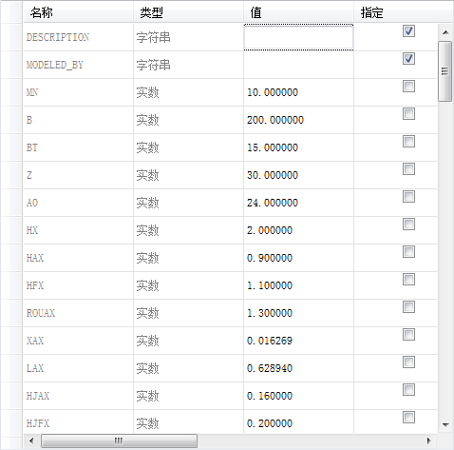
图2 生成参数
保存文本文档，关闭文本。此时乙组参数自动生成，如图2。为了提高绘图的精确性，本文将国标乙组参数数值进行了修正，保留到小数点后六位，如表2。

表2 修正后双圆弧齿轮部分齿形参数
代  号 | 法向模数$m_{n}$（mm）
代  号 | 1.5~3 | >3~6 | >6~10 | >10~16 | >16~32 | >32~50
 | 1.42 | 1.41 | 1.395 | 1.38 | 1.36 | 1.34
$$x_{f}^{}$$ | 0.032539 | 0.028472 | 0.022371 | 0.016270 | 0.008135 | 4.657230e-07
$$l_{f}^{}$$ | 0.708565 | 0.699430 | 0.695727 | 0.682024 | 0.663753 | 0.645482
$${\overline{s}}_{a}^{}$$ | 1.117338
$$h_{K}^{}$$ | 0.545027
$$j^{}$$ | 0.06 | 0.06 | 0.04 | 0.04 | 0.04 | 0.04
$$δ_{1}$$ | 6.347731${}^{0}$
$$δ_{2}$$ | 9.425216${}^{0}$ | 9.325145${}^{0}$ | 9.172404${}^{0}$ | 9.016410${}^{0}$ | 8.803174${}^{0}$ | 8.583702${}^{0}$
$$e_{f}^{}$$ | 1.177338 | 1.177338 | 1.157338 | 1.157338 | 1.157338 | 1.157338
$${\overline{s}}_{f}^{}$$ | 1.964254 | 1.964254 | 1.984254 | 1.984254 | 1.984254 | 1.984254
$$r_{j}^{}$$ | 0.504867 | 0.504329 | 0.488430 | 0.487717 | 0.486752 | 0.485770
$$r_{g}^{}$$ | 0.4030 | 0.4004 | 0.3710 | 0.3663 | 0.3595 | 0.3520
$$h_{g}^{}$$ | 0.986092 | 0.988347 | 1.001237 | 1.004717 | 1.009515 | 1.014499
接下来完成八个弧段圆心坐标和齿形角起始角、终止角的设定。第一弧段如下：

E1=XA
F1=LA+0.5*PI*MN
ALPHA11=180-ASIN((HA-XA)/ROUA)
ALPHA12=180-DTA

单击【工具】/【程序】，在RELATIONS和 END RELATIONS之间输入以上关系，其余七个弧段也按上述方式输入，完成后保存文本文档，关闭文本。
利用【特征曲线】在笛卡尔坐标系下输入方程
alpha1=alpha11*(1-t)+alpha12*t
fai=-(e1*cos(bt)/(tan(alpha1)*tan(bt))-roua*cos(alpha1)*sin(bt)-f1/sin(bt))*tan(bt)*180/(r*pi)
x=(roua*sin(alpha1)+e1+r)*cos(fai)-(roua*sin(alpha1)+e1)/tan(alpha1)*cos(bt)*sin(fai)
y=(roua*sin(alpha1)+e1+r)*sin(fai)+(roua*sin(alpha1)+e1)/tan(alpha1)*cos(bt)*cos(fai)
保存并关闭记事本，点击【确定】得到第一弧段，重复此操作共得到八个弧段。利用【草绘】将八段圆弧连起来，完成【草绘】。此时绘制出了本文绘图原理中提到的，空间曲面和z=0的平面相交在xoy平面中获得的那条端面齿廓。同理绘制出空间曲面和z=B相交的那条端面齿廓。利用【特征曲线】绘制螺旋线，螺旋线方程如下：
x=r*cos(t*asin(2*b*tan(0.5*bt/r)))
y=-r*sin(t*asin(2*b*tan(0.5*bt/r)))
z=b*t
为了便于观察,根据齿面方程绘制出多条空间曲线，由这些曲线围成的曲面可以直观的展示出双圆弧齿轮齿面形状。
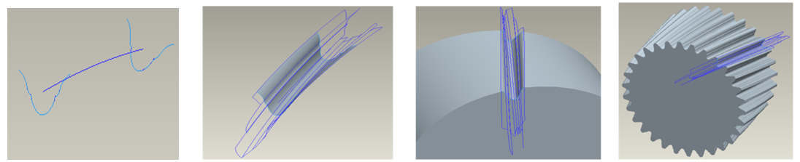
图3 双圆弧齿轮实现过程
利用【拉伸】绘制齿肧，在草绘中输入圆的直径为任意值，拉伸宽度为默认值，确定。在模型树中选中刚才的拉伸操作，单击右键【编辑】，再打开【工具】/【关系】输入D=MN*Z/COS(BT) DA=D+2*HA DF=D-2*HF
单击高亮状态的圆直径，在关系中输入D#=DA，单击高亮状态的拉伸宽度，在关系中输入D#=B，单击【确定】。单击【再生】/【当前值】完成齿肧绘制。利用【插入】/【扫描混合】切齿，再利用轴阵列生成其它齿，在关系中添加阵列个数P#=Z和角度D#=360/Z为特征关系，完成。利用再生，输入模数MN、齿数Z、螺旋角BT、齿宽B即可获得齿轮实体。如图3。
- 圆弧弧齿轮弦齿高、弦齿厚的计算与测量
  - 圆弧齿轮弦齿高、弦齿厚的计算

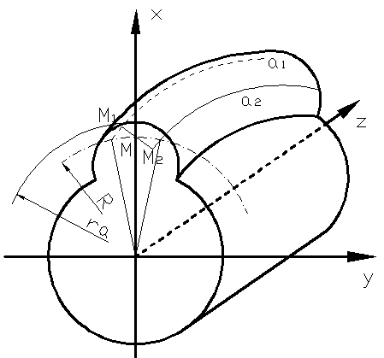
图4 凸齿示意图
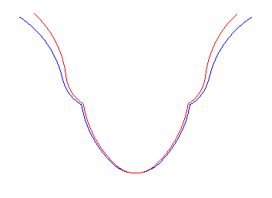
图5 齿廓对比

以啮合原理为依据，从齿面方程出发。简化方程式（2-1），如图4，得齿轮左、右侧齿面方程式为
$\begin{aligned}\left.x_{1}=X_{i1}\text{cos}ϕ_{1}−Y_{i1}\text{sin}ϕ_{1} | \right\}\left.y_{1}=X_{i1}\text{sin}ϕ_{1}−Y_{i1}\text{cos}ϕ_{1} | \right\}\end{aligned}$ (4-1) $\begin{aligned}\left.x_{2}=X_{i2}\text{cos}ϕ_{2}−Y_{i2}\text{sin}ϕ_{2} | \right\}\left.y_{2}=X_{i2}\text{sin}ϕ_{2}−Y_{i2}\text{cos}ϕ_{2} | \right\}\end{aligned}$ (4-2)

其中
$\begin{aligned}\left.X_{i}=ρ_{i}\text{sin}α+E_{i}+r | \right\}\left.Y_{i}=\left(ρ_{i}\text{sin}α+E_{i}\right)\text{cot}α\text{cos}β | \right\}\end{aligned}$ (4-3)

测弦齿厚时两侧齿面的测点总是对称的，即测点压力角$α_{1}=α_{2}=α$，测点所在圆半径$R_{1}=R_{2}=R$。按式（4-1）、式（4-2）和式（4-3），由$α$决定的辅助参数$X_{i1}=X_{i2}=X_{i}$，$Y_{i1}=Y_{i2}=Y_{i}$，$Z_{i1}=Z_{i2}=Z_{i}$。式（4-1）、式（4-2）表示左右齿面上的两条螺旋线，弦齿厚的测量尺寸即为二螺旋线间距离最小值，此时两个测点应位于齿轮中线的法面内并关于该中线对称，即参数$ϕ_{1}=ϕ$，$ϕ_{2}=−ϕ$。计算得到弦齿厚$\overline{s}$为
$$\overline{s}=2\sqrt{{\left(X_{i}\text{cos}ϕ−Y_{i}\text{sin}ϕ\right)}^{2}+rϕ\text{cot}β+Z_{i}}$$
上式中参数按极值条件$\frac{d\overline{s}}{dϕ}=0$确定，采用迭代法求解得出第一次迭代值
$$ϕ=ϕ_{0}−\frac{0\text{.}5\left(X_{i^{2}}−Y_{i^{2}}\right)\text{sin}2ϕ_{0}−X_{i}Y_{i}\text{sin}2ϕ_{0}+{\left(rϕ\text{cot}β\right)}^{2}ϕ_{0}+rϕ\text{cot}{βZ}_{i}}{\left(X_{i^{2}}−Y_{i^{2}}\right)\text{cos}2ϕ_{0}+2X_{i}Y_{i}\text{sin}2ϕ_{0}+{\left(rϕ\text{cot}β\right)}^{2}}$$
其中为迭代初值
$$ϕ_{0}=\frac{X_{i}Y_{i}−X_{i^{2}}Z_{i}}{\left(X_{i^{2}}−Y_{i^{2}}\right)+{\left(rϕ\text{cot}β\right)}^{2}}$$
一般一次迭代就可达到足够精度，如果要求更精确的值，则将求得的$ϕ$值作为$ϕ_{0}$带入迭代方程式求解，直到满意的精度为止。
弦齿高$\overline{h}$等于齿顶圆半径$r_{a}$减去测点的$x$坐标值，即
$$\overline{h}=\left(r+h_{a}\right)−\left(X_{i}\text{cos}ϕ+Y_{i}\text{sin}ϕ\right)$$
  - 圆弧齿轮弦齿高、弦齿厚的测量
测量国标GB/T12759-1991型双圆弧齿轮弦齿厚、弦齿高，以齿轮参数为MN=10mm，Z=30，$\text{BT}={\text{15}}^{0}$为例。根据齿面方程绘制出压力角$α_{0}={\text{24}}^{0}$时凸齿左右两侧的接触迹线。绘制方法：单击【特征曲线】/【从方程】/【完成】/选取坐标系/【笛卡尔】，输入如下方程
alpha2=180-a0
fai=10*t-10*(1-t)
x=(roua*sin(alpha2)+e2+r)*cos(fai)-(roua*sin(alpha2)+e2)/tan(alpha2)*cos(bt)*sin(fai)
y=(roua*sin(alpha2)+e2+r)*sin(fai)+(roua*sin(alpha2)+e2)/tan(alpha2)*cos(bt)*cos(fai)
z=r*cos(bt)*fai*pi/(180*sin(bt))+e2*cos(bt)*cos(alpha2)/(sin(alpha2)*tan(bt))-roua*cos(alpha2)*sin(bt)-f2/sin(bt)
保存并关闭记事本/【确定】，完成凸齿左侧接触迹线的绘制。同理绘制出凸齿右侧接触迹线。在oxy平面内取左侧接触迹线上一点$M_{1}$，过该点作垂直于该迹线的一个平面DTM1，该平面与右侧迹线交于点$M_{2}$。测弦齿厚时两侧齿面的测点总是对称的，连接点$M_{1}$、$M_{2}$取其中点M。于是点到点的距离即为弦齿厚，点M到齿体齿顶圆的距离即为弦齿高$\overline{h}$。$\overline{h}$的测量方法，在oxy平面内绘制直径为DA（齿顶圆直径）的圆，将该圆投影到DTM1平面上得到一个椭圆，则点M到该椭圆的距离即为弦齿高$\overline{h}$。
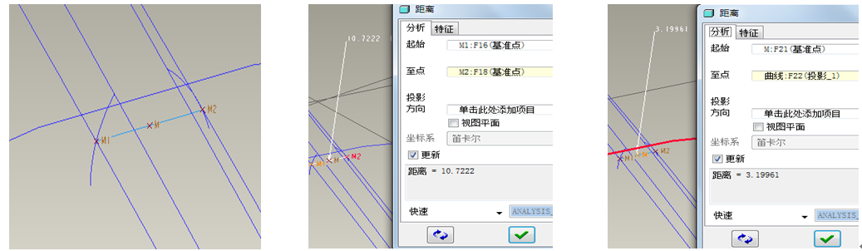
图6 弦齿厚和弦齿高测量结果
经测量得弦齿厚10.7222mm，弦齿高3.19961mm，如图6。测量结果除以模数10mm得$\overline{s}=1\text{.}\text{07222}$、$\overline{h}=0\text{.}\text{319961}$。查表，国标双圆弧齿轮凸齿弦齿厚和弦齿高，取齿数z=30，$\text{BT}={\text{15}}^{0}$查表^{[11]}得$\overline{s}=1\text{.}\text{0723}$、$\overline{h}=0\text{.}\text{3198}$。在误差允许范围内，测量结果与国标相符，证明绘图正确。
- 结论
本文双圆弧齿轮参数化过程，不只是将基本齿廓的八段圆弧实现参数化的连接过程，而是将各参数之间建立起数学关系。双圆弧齿轮实体的端面齿廓和法面齿廓都不是标准的基本齿廓，而是满足啮合原理的齿廓，如图5（内部齿廓为基本齿廓，外部齿廓为本文双圆弧齿轮的端面齿廓）。本文用到的方法是将所有参数间的数学关系和数学方程都在同一坐标系下表达，误差小且数据稳定。在齿面方程中，考虑螺旋角BT的正、负，可以绘制出右、左旋的双圆弧齿轮。双圆弧齿轮参数化设计提高了设计效率，为后续的计算机分析、研究提供精确的三维模型。

[参考文献] (References)

[1] 张领强，刘苏. 基于Pro/Toolkit双圆弧齿轮参数化造型系统的研究[J]. 机械工程师，2008，（11）：61-62.
[2] 宋胜伟，刘成柱，李占奎. 基于Pro/E的双圆弧齿轮参数化设计的研究[J]. 中国制造业信息化，2007，36（5）：38-42.
[3] 宋胜伟，刘成柱，李占奎. 基于Pro/E平台上的双圆弧齿轮的参数化设计[J]. 现代制造工程，2007，（4）：51-53.
[4] 丁坤，潘亚嘉，张宪文，王胜. 基于UG 的双圆弧齿轮参数化建模[J]. 机械传动，2011，36（01）：46-47.
[5] 王伟，罗善明，陈立峰，王建，胡华荣. 基于Pro/E的双圆弧齿轮参数化建模[J]. 机械设计与制造，2009，（2）：72-73.
WANG W, LUO S M, CHEN L F, WANG J, HU H R. Parametic design of double circular arc gear based on Pro/E[J]. Machinery Design & Manufacture, 2009, (2): 72-73.
[6] 产文良，张文凡，梁方波. 基于Pro/E的双圆弧齿轮参数化设计系统的二次开发[J]. 机械工程师，2010，（7）：82-83.
[7] He Z, Lin H, Xing H H. Computerized design and simulation of meshing of modified doublecircular-arc helical gears by tooth end relief with helix[J]. Mechanism and Machine Theory, 2010, (45): 46-64.
[8] 姚俊红，展如新，邵芳，武宝林. 双圆弧齿轮基本齿廓的图形参数化[J]. 德州学院学报，2005，21（2）：97-100.
YAO J H, ZHAN R X,SHAO F,WU B L.Parametric Drawing of Basic Tooth Profile of Double Circular Arc Gear[J]. Journal of Dezhou Unversity, 2005, 21(2): 97-100.
[9] 邵家辉. 圆弧齿轮[M]. 北京：机械工业出版社，1994.
[10] 成大先等. 机械设计手册(第四版第3卷)[M]. 北京：化学工业出版社，2002.
[11] 卢贤缵,尚俊开. 圆弧齿轮啮合原理[M]. 北京：机械工业出版社，2003.

#基金项目：教育部博士点基金项目（项目编号：20091201110001）
*作者简介：王伟林（1985-），男，硕士，机械动力学
*通信联系人：武宝林（1962-）男，教授/硕士生导师/博士生导师,现代机械传动系统设计与控制、机械动力学与可靠性研究. E-mail: wubaolin@tjpu.edu.cn

